กองทุนพัฒนาสตรีตำบลนาดี ร่วมแสดงความยินดีกับผู้ที่ได้รับคัดเลือกเป็นคุณแม่ดีเด่น และสตรีดีเด่น ประจำปี 2563 "สตรีไทยก้าวหน้า พัฒนาเศรษฐกิจชุมชนสู่ตลาดโลก" ณ.เวทีกลาง หน้าศาลากลางจังหวัดกาฬสินธุ์ วันที่ 13/8/63 เวลา 11.00น.
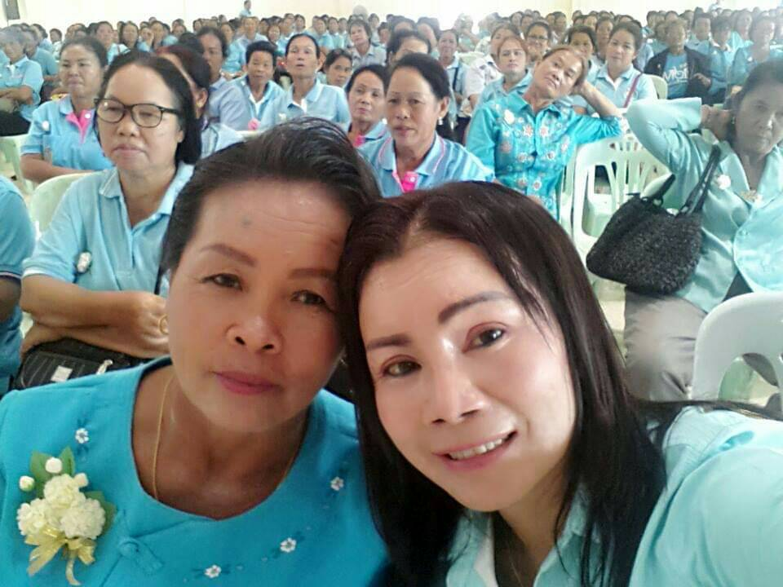
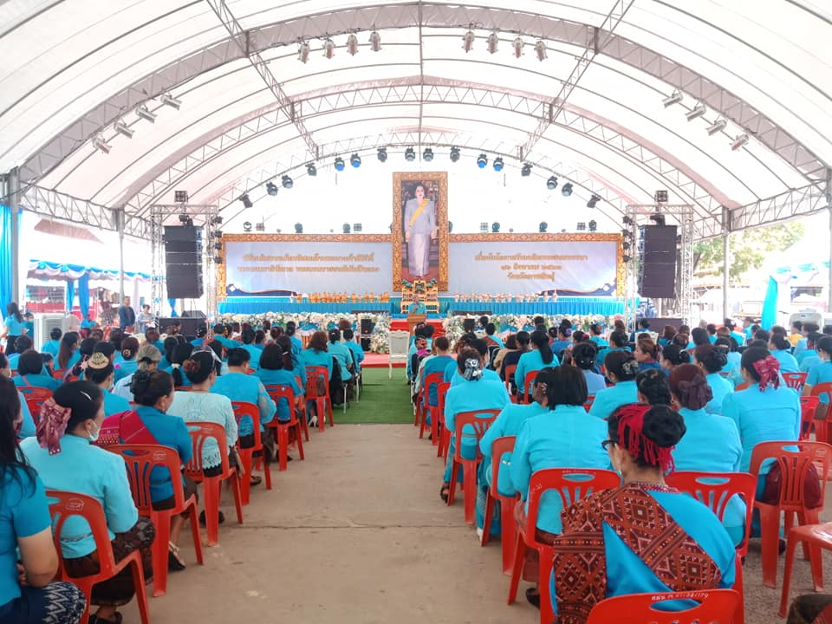

กองทุนพัฒนาสตรีตำบลนาดี ร่วมแสดงความยินดีกับผู้ที่ได้รับคัดเลือกเป็นคุณแม่ดีเด่น และสตรีดีเด่น ประจำปี 2563 "สตรีไทยก้าวหน้า พัฒนาเศรษฐกิจชุมชนสู่ตลาดโลก" ณ.เวทีกลาง หน้าศาลากลางจังหวัดกาฬสินธุ์ วันที่ 13/8/63 เวลา 11.00น.

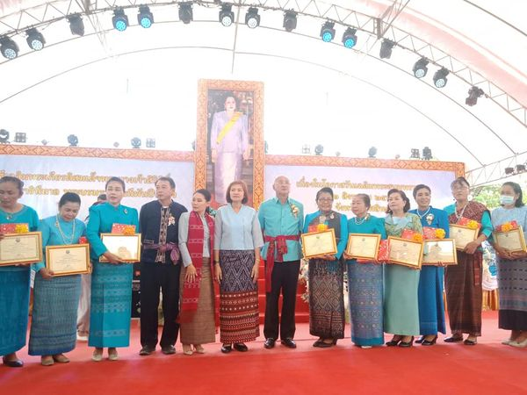
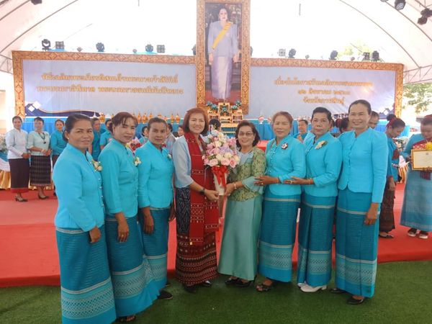
กองทุนพัฒนาสตรีตำบลนาดี ร่วมแสดงความยินดีกับผู้ที่ได้รับคัดเลือกเป็นคุณแม่ดีเด่น และสตรีดีเด่น ประจำปี 2563 "สตรีไทยก้าวหน้า พัฒนาเศรษฐกิจชุมชนสู่ตลาดโลก" ณ.เวทีกลาง หน้าศาลากลางจังหวัดกาฬสินธุ์ วันที่ 13/8/63 เวลา 11.00น.
